Copyright ©2021-2099 Qin Yang. All rights reserved

1. 程序代码

int min(int x1,int x2,int x3,int x4,int x5)

{

if(x1>x2)

x1=x2;

if(x1>x3)

x1=x3;

if(x1>x4)

x1=x4;

if(x1>x5)

x1=x5;

return x1;

}

int max(int y1,int y2,int y3,int y4,int y5)

{

if(y1<y2)

y1=y2;

if(y1<y3)

y1=y3;

if(y1<y4)

y1=y4;

if(y1<y5)

y1=y5;

return y1;

}

#include<iostream>

using namespace std

int max(int x1,int x2,int x3,int x4,int x5);

int min(int y1,int y2,int y3,int y4,int y5);

int main()

{

int a,b,c,d,e,maxe,mine;

cout<<"Enter five number:"<<endl;

cin>>a>>b>>c>>d>>e;

maxe=max(a,b,c,d,e);

mine=min(a,b,c,d,e);

cout<<maxe<<","<<mine<<endl;

return 0;

}

1. 程序结果

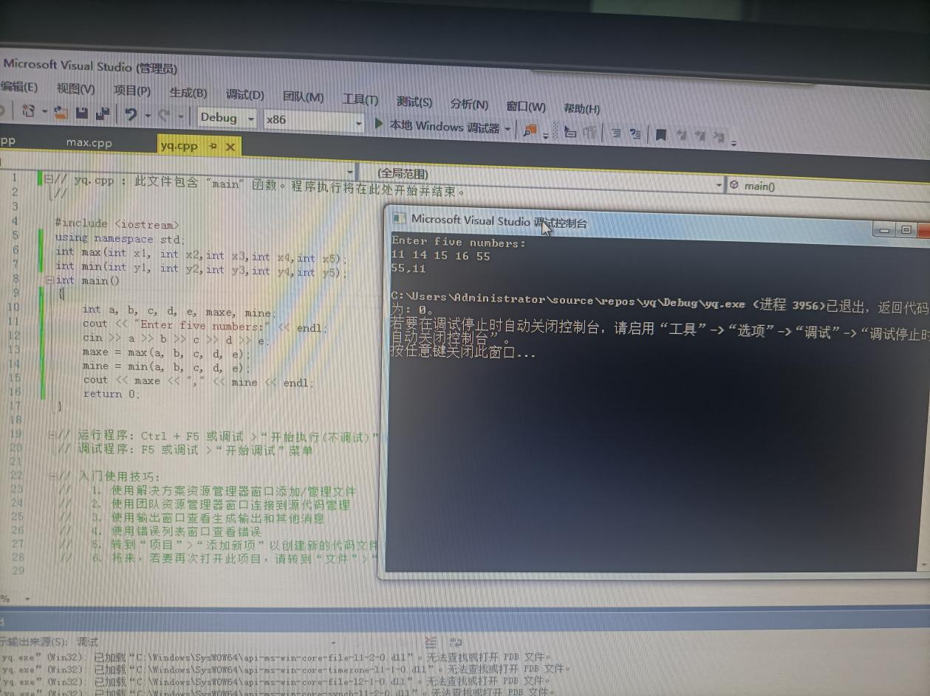

1. 感想心得

C++与C语言有一定的互通性，C语言可以表达一些简单的C++程序。